**ГБДОУ Выборгского района №93**

Буклет для педагогов

**«Гиперактивный ребенок»**

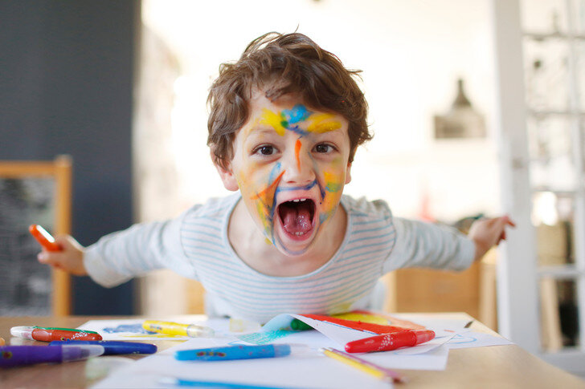

**Санкт-Петербург, 2021**

***Признаки гиперактивности:***

1. Ребенок постоянно двигается, прыгает, крутится на месте, дёргает руками или ногами, бегает.

2. Балуется, капризничает, плачет, кричит, игнорирует наставления взрослых, не регулирует свои эмоции.

3. Неряшлив, неосторожен в обращении со своими и чужими вещами.

4. Импульсивно хватает, бросает, ломает окружающие предметы, вещи и игрушки.

5. Имеет нарушения сна и задержки речевого развития.

6. С трудом обучается одеваться, пользоваться столовыми приборами, убирать за собой и организовывать игрушки.

***Правила для педагога по работе с гиперактивными детьми***

1. Не замечать мелкие шалости, сдерживать раздражение и не кричать на ребёнка, иначе он еще более возбудится.

2. При необходимости применять позитивный физический контакт: взять ребёнка за руку, погладить его по голове, прижать к себе.

3. Во время занятий сажать ребенка рядом с собой, чтобы уменьшить отвлекающие моменты.

4. В середине занятия дать возможность подвигаться: физ.минутка, попросить что-нибудь поднять, принести и т.п.

5. Хвалить за каждое проявление сдержанности, самоконтроля, открыто проявлять свой восторг, если он довёл какое-то дело до конца.

***«Скорая помощь» при работе с гиперактивным ребёнком***

1. Отвлечь ребенка от его капризов.
2. Предложить выбор (другую возможную в данный момент деятельность).
3. Задать неожиданный вопрос.
4. Отреагировать неожиданным для ребенка образом (пошутить, повторить действие ребенка).
5. Не запрещать действие ребенка в категоричной форме.
6. Не приказывать, а просить (но не заискивать).
7. Выслушать то, что хочет сказать ребенок (в противном случае он не услышит вас).
8. Автоматически, одними и теми же словами повторять многократно свою просьбу (нейтральным тоном).
9. Сфотографировать ребенка или подвести его к зеркалу в тот момент, когда он капризничает.
10. Оставить в комнате одного (если это безопасно для его здоровья).
11. Не настаивать на том, чтобы ребенок во что бы то ни стало принес извинения.
12. Не читать нотаций (ребенок все равно их не слышит).
13. Попросить ребенка вслух проговорить правила поведения во время занятия.

***Варианты упражнений для развития навыков самоконтроля***

Название: «Слушай хлопки»

Цель: тренировка внимания и контроль двигательной активности.

Ход упражнения: все идут по кругу или передвигаются по комнате в свободном направлении. Когда ведущий хлопнет в ладоши один раз, дети должны остановиться и принять позу «аиста» (стоять на оной ноге, руки в стороны) или какую либо другую позу. Если ведущий хлопнет два раза, играющие должны принять позу «лягушки» (присесть, пятки вместе, носки и колени в сторону, руки межу ступнями ног на полу). На три хлопка играющие возобновляют ходьбу

Название: «Говори»

Цель: развитие умения контролировать импульсивные действия.

Ход упражнения: скажите детям следующее: «Ребята, я буду задавать вам простые и сложные вопросы. Не отвечать на них можно будет только тогда, когда я дам команду: говори!» Давайте потренируемся: «Какое сейчас время года?» (педагог делает паузу) «Говори!», Какого цвета у нас в группе (в классе) потолок?» … «Говори!», «Какой сегодня день недели»… «Говори!», «Сколько будет два плюс три» и т. д. Игра может проводиться как индивидуально, так и с группой детей.

***Варианты упражнений для купирования активности***

Название: «Передай мяч»

Цель: снять излишнюю двигательную активность.

Ход упражнения: сидя на стульях или стоя в кругу, играющие стараются как можно быстрее передать мяч, не уронив его, соседу. Можно в максимально быстром темпе бросать мяч друг другу или передавать его, повернувшись спиной в круг и убрав руки за спину. Усложнить упражнения, можно попросив детей играть с закрытыми глазами или используя в игре одновременно несколько мячей.

Название: «Два барана»

Цель: снять невербальную агрессию, снять излишнее эмоциональное и мышечное напряжение.

Воспитатель разбивает детей на пары и читает текст: «Рано-рано два барана повстречались на мосту». Участники игры, широко расставив ноги склонив вперед туловище, упираются ладонями и лбами друг в друга. Задача – противостоять друг другу, не сдвигаясь с места, как можно дольше. Можно издавать звуки «бе-бе-бе». Необходимо соблюдать «технику безопасности», внимательно следить, чтобы «бараны» не расшибли себе лбы.

***Экспресс-тест для выявления группы риска гиперактивности.***

Отмечайте те варианты, которые подходят под описание.

1. Ребенок регулярно отвлекается во время занятий
2. Ребёнку сложно выполнить цепочку из простых действий.
3. У ребёнка есть проблемы с концентрацией внимания.
4. У ребёнка присутствует быстрая и нечёткая речь.
5. Ребёнок эмоционально нестабилен, настроение быстро меняется.
6. Ребёнку сложно сохранять спокойное положение тела даже короткое время.
7. Ребёнок нетерпелив, перебивает других ребят.
8. Ребёнок неряшлив.
9. Ребёнок действует импульсивно.
10. У ребёнка плохая память.

Результаты:

0-3 – нормальный уровень активности.

4-7 – повышенный уровень активности, требуется внимательное наблюдение, проведение упражнений, следование рекомендациям.

8-10 – возможная гиперактивность, рекомендуется обратиться к педагогу-психологу для консультации.